**État : Occasion**

**Année : 2018**

**Marque : TRIGANO**

**Modèle : SAMBA – 3 CH   
Dimensions : 8.90m x 4m – 35m2**

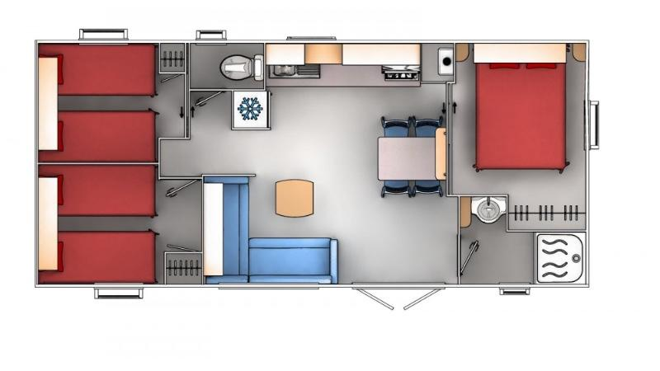

**Caractéristiques :**

**Implantation Centrale - Cuisine équipée – Four - Plaque Gaz 4 feux – Réfrigérateur-congélateur-**

**Canapé convertible -**

**3 Chambres- Climatisation**